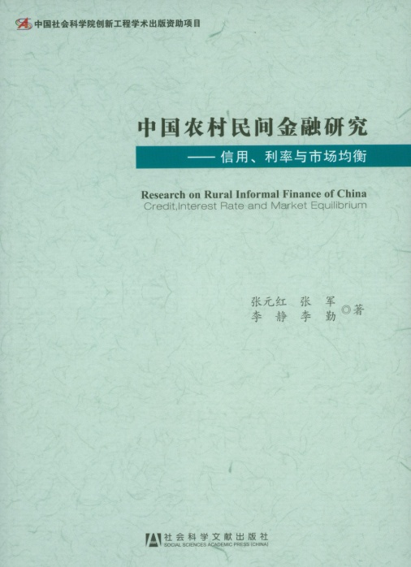 中国社会科学院创新工程学术出版资助项目

中国农村民间金融研究
——信用、利率与市场均衡

张元红 张 军
李 静 李 勤

社会科学文献出版社
2012年12月第一版

前 言

民间金融在世界各国特别是发展中国家广泛存在。在亚洲和非洲一些国家，民间金融在社区层面发挥着重要的作用。在中国，民间金融在农户和农村小企业融资中的作用甚至超过了正规金融部门。
国内外对民间金融的研究比较丰富，其中大多数属于案例研究O对民间金融进行深入研究，一方面，有利于我们更好地理解和引导农村民间金融；另一方面，有利于借鉴经验，改革和完善农村现有的金融体系，使其更好地适应农村金融市场的需求。
本书对中国农村民间金融进行了系统性的阐述和分析，包括民间金融的形式和结构、民间金融的信用机制、民间金融的利率决定、民间金融的市场边界与市场均衡、民间金融与正规金融之间的关系等内容。这些研究对把握农村民间金融的基本特点和机制，并将可用的经验应用于中国农村金融部门的改革和发展具有重要的意义。
本书的研究和分析，除了利用国家统计局和农业部固定观察点提供的一些面上资料、大量相关研究的二手资料外，还专门进行了大规模的农户调查，包括8个省13个县63个乡村1882个农户的样本，以及为此所做的一些案例调查，资料十分丰富和翔实。
本书是中国社会科学院重大课题“中国农村民间金融研究”的最终研究报告。该课题于2004年立项，2011年结项。课题组成员在本项研究工作中花费了大量时间和精力，其中，课题主持人张元红负责课题研究框架、调查提纲与问卷的设计，李人庆和李勤等负责大规模样本调查工作的组织和实施，张军、李静等课题组其他成员也参加了部分案例调查和研究。本书的撰写也是由课题组成员分工协作完成的，其中，张元红负责第一章、第四章 (部分)、第七章、附录二的初稿写作；张军负责第三章、第六章的初稿写作；李静负责第二章、第五章的初稿写作；李勤负责第四章(部分)、附录一的初稿写作。张元红对全书进行了统一修订，并对部分章节内容进行了调整和补充。
本书的出版得到了社会科学文献出版社的大力支持和帮助，王莉莉编辑做了许多细致的工作，为本书的出版倾注了大量心血，在此表示我们衷心的感谢O
作者
2011年10月
目 录

第一章 导 言 1
第一节 问题的提出 1
第二节 关注重点 3
第三节 数据和样本 5
第四节 本书结构 10
第二章 民间金融的形式与结构 14
第一节 民间金融的界定 14
第二节 国内外民间金融的主要形式和特点 15
第三节 中国农村民间金融的组织与特点 32
第四节 民间金融的演变与进化 35
第五节 地区差异及其成因 41
第三章 民间金融的信用 48
第一节 民间金融信用的非正规方式 48
第二节 非正规信用机制的实现方式与途径 54
第三节 各种担保替代方式的适应性 64
第四节 民间信用的地区差异 72
第四章 民间金融的利率 82
第一节 民间金融利率概况 82
第二节 不同利率存在的原因 89
第三节 民间金融利率和正规金融利率的相关性 101
第四节 民间金融利率影响因素分析 104
第五节 合会的利率分析 111
第五章 民间金融的市场均衡 123
第一节 民间金融的供给与需求 123
第二节 民间金融的市场空间与市场边界 130
第三节 民间金融的均衡机制 137
第四节 农户民间借贷的不对称 149
第六章 民间金融与正规金融 152
第一节 民间金融与正规金融的主要特征与区别 152
第二节 民间金融与正规金融之间的竞争与互补 159
第三节 民间金融的规范与引导 171
第四节 民间金融与正规金融的整合与合作 182
第七章 主要结论 191
附录一 中国农村民问金融问题文献综述 201
附录二 农户问卷(简要) 246

